
Département de génie logiciel et des TI

Rapport de laboratoire

Nº de laboratoire | Laboratoire 1
Étudiant | Vincent Leclerc, Gabriel Déry
Code permanent | LECV07069406, DERG30049401
Cours | LOG121
Session | Hiver 2016
Groupe | 02
Professeur | Yvan Ross
Chargé de laboratoire | David Murat
Date de remise | 28 Janvier 2016

Sommaire :

- Pour la remise, effacez toutes les directives et les remarques du gabarit
- Adapter les titres des sous-sections (exemple : « titre de la décision d'implémentation »).
- Attention à la concision, la syntaxe et l'orthographe.
- Parlez au présent, privilégiez les formes impersonnelles et le « nous » au « je ».

1.Introduction (max 1/2 page)
- Amenez brièvement le sujet.
- Introduisez les objectifs globaux du logiciel à développer.
- Annoncez à quel point la solution satisfait aux objectifs
- Présentez les sections consécutives de votre rapport.

Remarques :

- Évitez les détails, synthétisez.
- N'indiquez pas d'énumération sous forme de points (comme celle-ci).
- Ne répétez pas l'énoncé.
- Privilégiez les objectifs spécifiques au présent laboratoire.

2. Conception

2.1 Choix et responsabilités des classes
Discutez du choix des classes et de la répartition des tâches. Vous pouvez utiliser un tableau qui résume vos classes importantes.
- Responsabilités : utilisez des phrases descriptives, ne listez pas de méthodes
- Dépendances : les classes de votre application nécessaires au fonctionnement de la classe en question.
- Classe | - Responsabilités | - Dépendances

2.2 Diagrammes des classes
Présentez votre conception logicielle complète appuyée d'un ou plusieurs diagrammes de classes UML.
Remarques :
- Vous pouvez réaliser le UML avec le logiciel de votre choix ou à la main si c'est fait avec beaucoup de soin (règle et écriture très claire). Si vous utilisez des logiciels qui génèrent automatiquement les UML à partir du code, révisez attentivement l'information, dont les types de relations (dépendance, association, agrégation, composition), lesquels sont souvent inappropriés.
- N'accompagnez pas le schéma avec un texte explicatif dans cette sous-section, le texte explicatif du schéma est dans la sous-section suivante.
- N'indiquez pas systématiquement tous les attributs et les méthodes des classes. Privilégier l’information qui démontre le fonctionnement de l’application. Par exemple, certains accesseurs/mutateurs peuvent être implicites.
- Attention à la résolution : s'il faut zoomer pour comprendre un texte ou un détail, ce dernier doit rester net.
- Attention aux flèches coupées : si vous séparez votre UML en plusieurs figures, et que des flèches sont coupées entre les figures, indiquez la destination ou la provenance de la flèche coupée. Un exemple est ci-dessous.
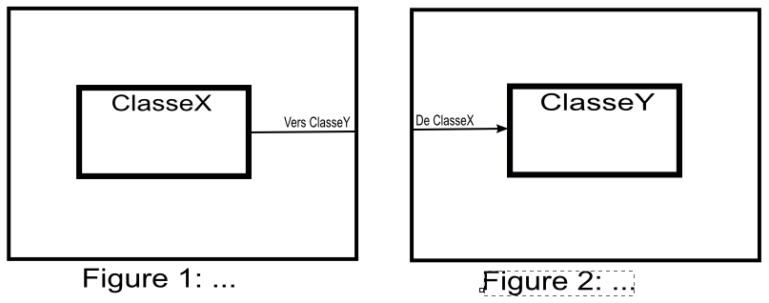

2.3 Description de la conception

Ce texte explique et justifie la façon dont est fournie chaque fonction du logiciel (1 page maximum).

2.4 Faiblesses de la conception

Décrivez les faiblesses de votre conception et des solutions possibles pour y remédier. (maximum 1 page)

Remarques :
- Essayez d'identifier les problèmes les plus importants.
- Il faut absolument trouver des problèmes et des améliorations possibles – inutile de mentionner que votre programme est bien fait ;-)

3 Décisions d'implémentation

Les décisions d'implémentation concernent la programmation du logiciel conçu à la section précédente, ce qui signifie des décisions liées aux algorithmes, structures de données et librairies utilisées.
Remarques :
- Choisissez des décisions originales de votre implémentation.
- Évitez les décisions implicites, telles que celles directement liées aux contraintes de développement. Par exemple, « décider » de respecter l'énoncé est implicite. Une décision pertinente comporte plusieurs possibilités concurrentes pouvant chacune respecter les contraintes de l'énoncé.

3.1 Décision 1 : titre de la décision d'implémentation
Décrivez, en subdivisant bien votre texte selon chaque aspect :
- Contexte: le problème résolu.
- Solution 1: votre solution d'implémentation 1
- Solution 2 : votre solution d'implémentation 2
- Choix de la solution et justification : quant à l'efficacité, l'extensibilité et/ou l'ergonomie du logiciel, etc.

Remarques :
- Utilisez au besoin des diagrammes et des pseudo-codes afin de bien décrire vos solutions. Soyez précis.
- Indiquez des références complètes. Par exemple, si vous citez une méthode, citez dans quelle classe (et même dans quelle librairie selon le cas) elle se trouve.

3.2 Décision 2 : titre de la décision d'implémentation

4 Conclusion

- Faites un rappel des objectifs du logiciel: ces objectifs ont-ils été atteints?
- Synthétisez ce qui a été réalisé, les points forts et les points faibles de votre conception.
- Commentez, rappelez, les améliorations possibles, la portée de votre travail pour d'autres applications et les développements futurs envisageables.

- Ne discutez pas du contexte académique et de détails se rapportant au travail d'équipe (si vous éprouvez un problème dans votre équipe, contactez plutôt un chargé de laboratoire).

5 Références
- Mettez, au besoin, les références

